Лабораторная работа № 5.  
Создание домена Windows Server 2008

**Цели работы:**

* научиться создавать домен Windows Server 2008;
* научиться устанавливать службу каталога Active Directory;
* изучить структуру службы каталога Active Directory.

Для централизованного управления факультетской сетью необходимо создать домен на основе Microsoft Windows Server 2008.

**Задание 1.** Выполните предварительную конфигурацию компьютера, на котором будет установлена служба каталога Active Directory.

1. Проверьте, что серверу назначен статический IP-адрес (например, 192.168.1.1).
2. Проверьте, что на сервере установлена и запущена служба DNS.
3. Назначьте серверу Имя компьютера (в свойствах Системы) server.

**Задание 2.** Установить на сервере службу каталога Active Directory Domain Service, создать домен mydomain.ru.

**Указания к выполнению**

1. Для установки службы Active Directory проделайте следующие действия:

* в **Диспетчере серверов** в разделе **Сводка по ролям** нажмите кнопку **Добавить** **роли** или в окне **Задачи начальной настройки** в разделе **Настроить этот сервер** нажмите кнопку **Добавить роли**.
* в **Мастере добавления ролей** нажмите кнопку **Далее**.
* На вкладке **Роли сервера (Server Roles)** отметьте флажком пункт **Доменные службы Active Directory** (**Active Directory Domain Services**), после чего дважды нажмите **Далее**.
* На вкладке **Подтверждение** нажмите кнопку **Установить** и дождитесь завершения установки роли на сервере.

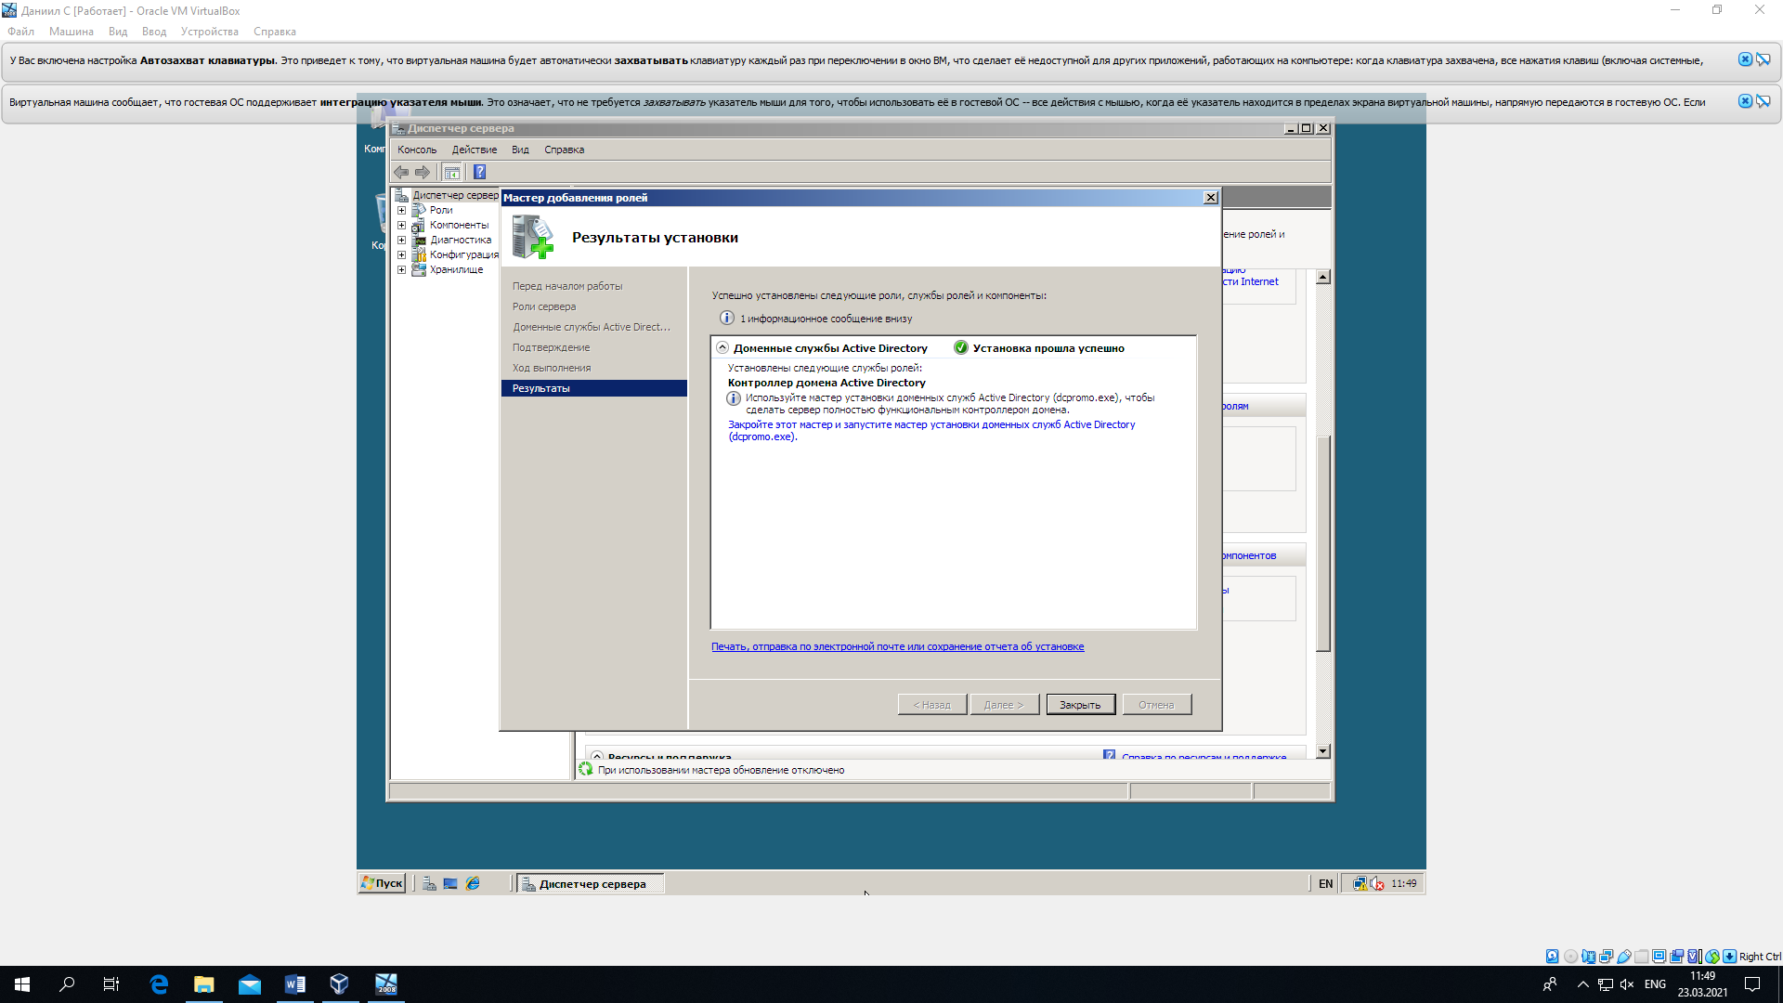

1. Запустите мастер установки Active Directory **Start – Run – dcpromo**.
2. Следуя шагам мастера установки, выберите следующие параметры установки:

* в окне **Совместимость операционных систем** нажмите **Далее**;
* в окне Выберите конфигурацию развертывания щелкните по пункту Создать новый домен в новом лесу;
* в окне Domain Controller Type (Тип контроллера домена) – переключатель Domain controller for a new domain (Контроллер домена в новом домене);
* в окне Укажите имя корневого домена леса наберите mydomain.ru в строке Full DNS Name For New Domain (Полное DNS-имя нового домена) и нажмите Далее;
* после проверки имени NetBIOS выберите режим работы леса Windows Server 2008 и нажмите Далее;
* на странице Дополнительные опции контроллера домена (Additional Domain Controller Options)может быть единственный выбор: DNS-сервер. Опция глобального каталога выбрана и не является опцией по выбору, так как пока что это единственный контроллер в этом домене, поэтому он должен быть сервером глобального каталога. Опция контроллера домена с разрешением только чтения (Read-only domain controller - RODC) не отмечена, поскольку необходимо иметь другой не-RODC в сети, чтобы включить эту опцию.
* выбираем опцию DNS-сервер, если она не выбранаи нажимаем Далее.
* Появится диалоговое окно, говорящее о том, что невозможно создать делегирование для этого сервера DNS, поскольку полномочная родительская зона не может быть найдена или не использует DNS-сервер Windows. Причина в том, что это первый контроллер домена в сети. Не беспокойтесь об этом и нажмите Да, чтобы продолжить.
* на следующей странице убедитесь, что для размещения базы данных и протокола выбран путь C:\WINDOWS\NTDS, а для размещения каталога SYSVOL указан путь C:\WINDOWS\SYSVOL;
* в окне Directory Services Restore Mode Administrator Password (Пароль администратора для режима восстановления) введите пароль, который хотите присвоить этой учетной записи сервера Administrator в случае, если компьютер загрузится в режиме Directory Services Restore (Режим восстановления);
* в окне Summary (Сводка) изучите список выбранных вами параметров установки, нажмите Далее и дождитесь завершения процесса установки Active Directory.
* В окне Completing The Active Directory Installation Wizard (Завершение работы мастера установки Active Directory), щелкните кнопку Finish (Готово), а затем кнопку Restart Now (Перезагрузить компьютер сейчас).
* После завершения всех настроек, сервер перезагрузится, и вы совершите первый ввод компьютера в ваш домен. Для этого необходимо ввести логин и пароль администратора домена.
* На этом базовая настройка служб каталога Active Directory завершена.

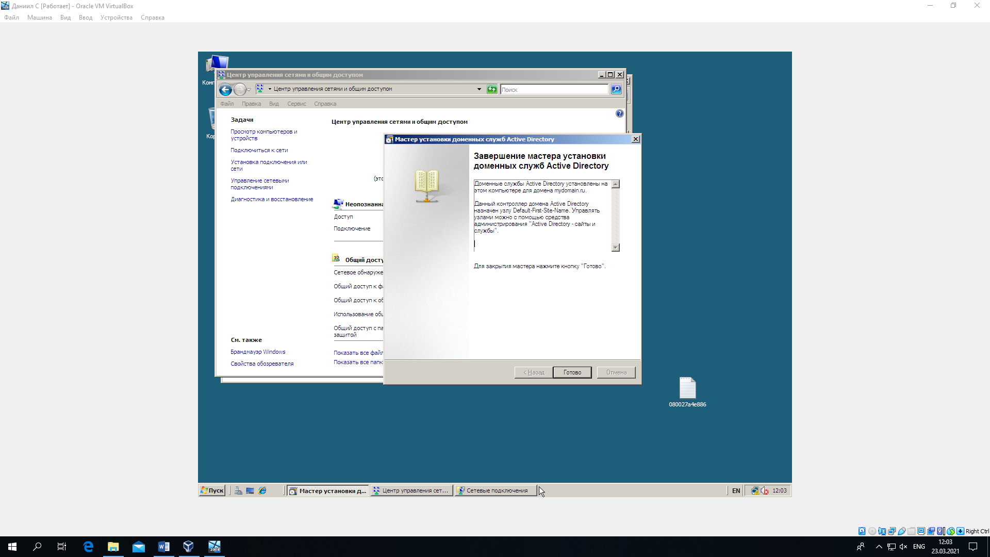

**Задание 3**. Просмотреть созданный домен одним из способов.

**Указания к выполнению**

1. В меню Start – Administrative Tools (Пуск – Администрирование) выберите Пользователи и компьютеры Active Directory (Active Directory Users And Computers). Откроется одноименная оснастка.
2. В дереве оснастки дважды щелкните на mydomain.ru (или на имени вашего домена), чтобы увидеть содержимое узла mydomain.ru.
3. В разделе Domain Controllers (Контроллеры домена) дерева оснастки просмотрите название контроллера домена и его полное имя DNS (например, если имя изолированного сервера было server, то после установки домена должно стать server.mydomain.ru).

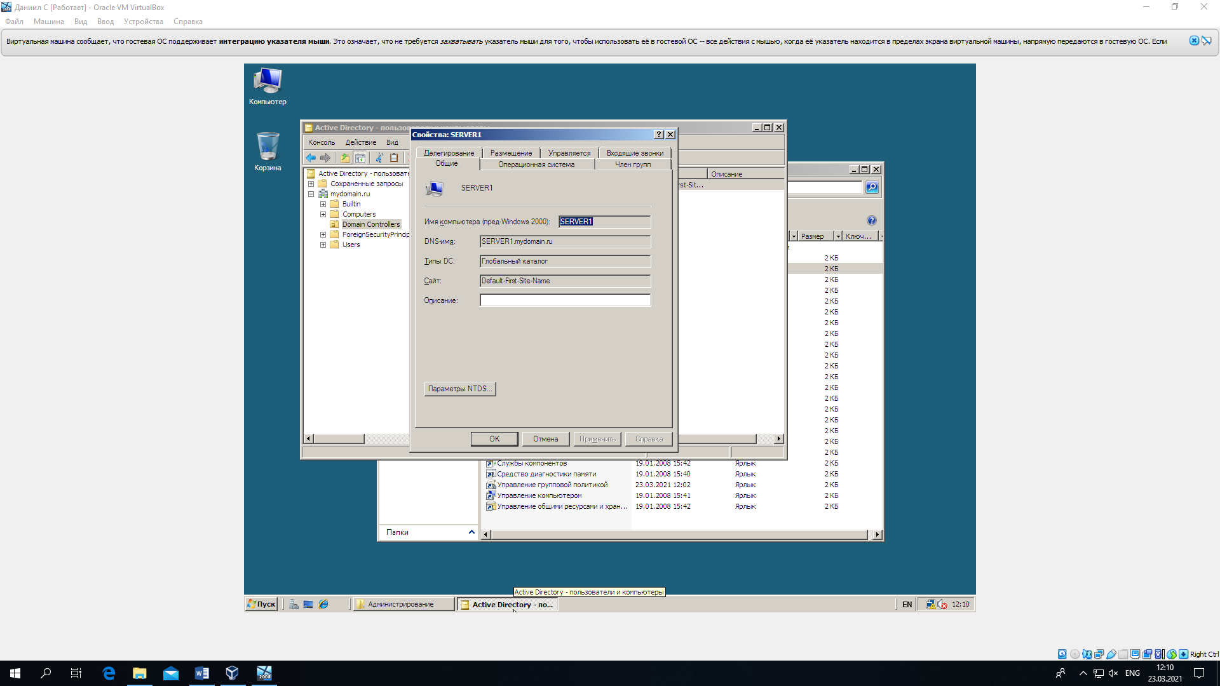

1. В разделе Users (Пользователи) просмотрите список встроенных учетных записей пользователей и групп пользователей домена.
2. Активизируйте встроенную учетную запись Гость (Guest) и попробуйте войти в систему. Удалась ли попытка сделать это? На контроллеры домена разрешен вход только администраторам домена.

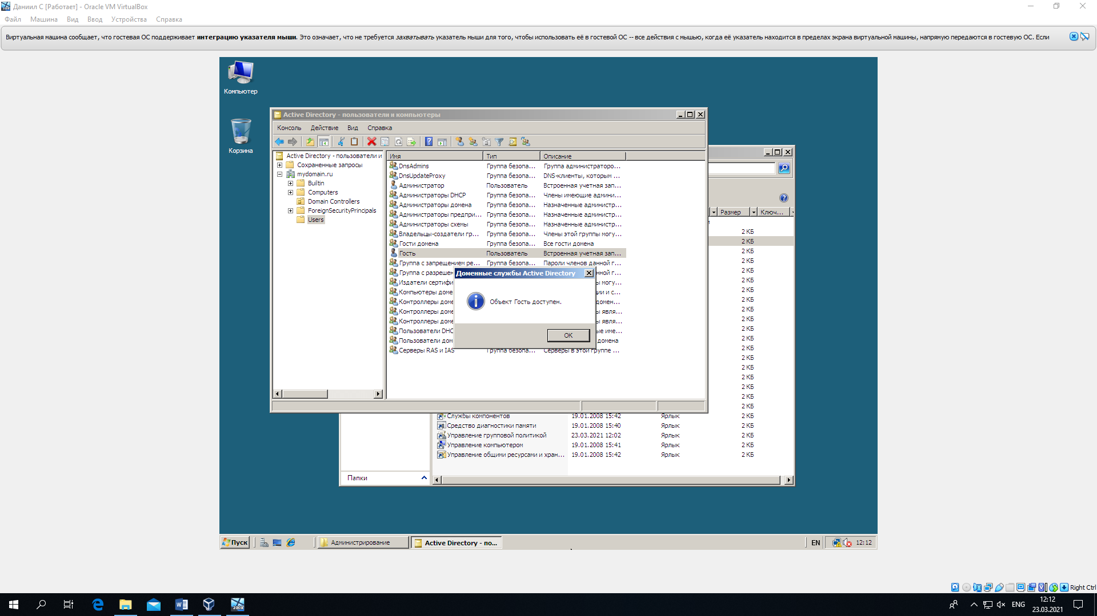

1. Закройте консоль Пользователи и компьютеры Active Directory (Active Directory Users And Computers).
   * Сохраните в отчет скриншоты по результатам обоих способов.

**Задание 4.** Проверить работу службы DNS с помощью оснастки DNS.

**Указания к выполнению**

1. Откройте консоль DNS командой Start – Programs – Administrative Tools – DNS (Пуск – Программы – Администрирование – DNS).
2. В дереве консоли DNS щелкните правой кнопкой по имени вашего сервера и выберите команду Properties (Свойства). Откроется окно свойств SERVER (если у сервера другое имя, то в заголовке окна будет значиться оно).
3. Перейдите на вкладку Monitoring (Наблюдение).
4. В списке Select A Test Type (Выберите тип теста) пометьте флажки A Simple Query Against This DNS Server (Простой запрос к этому DNS-серверу) и A Recursive Query To Other DNS Servers (Рекурсивный запрос к другим DNS-серверам) и щелкните Test Now (Протестировать). В окне свойств Server в списке результатов тестирования должна появиться надпись PASS (Пройден успешно) или FAIL (Не пройден) – в столбцах Simple Query (Простой запрос) и Recursive Query (Рекурсивный запрос). Объясните полученные результаты.

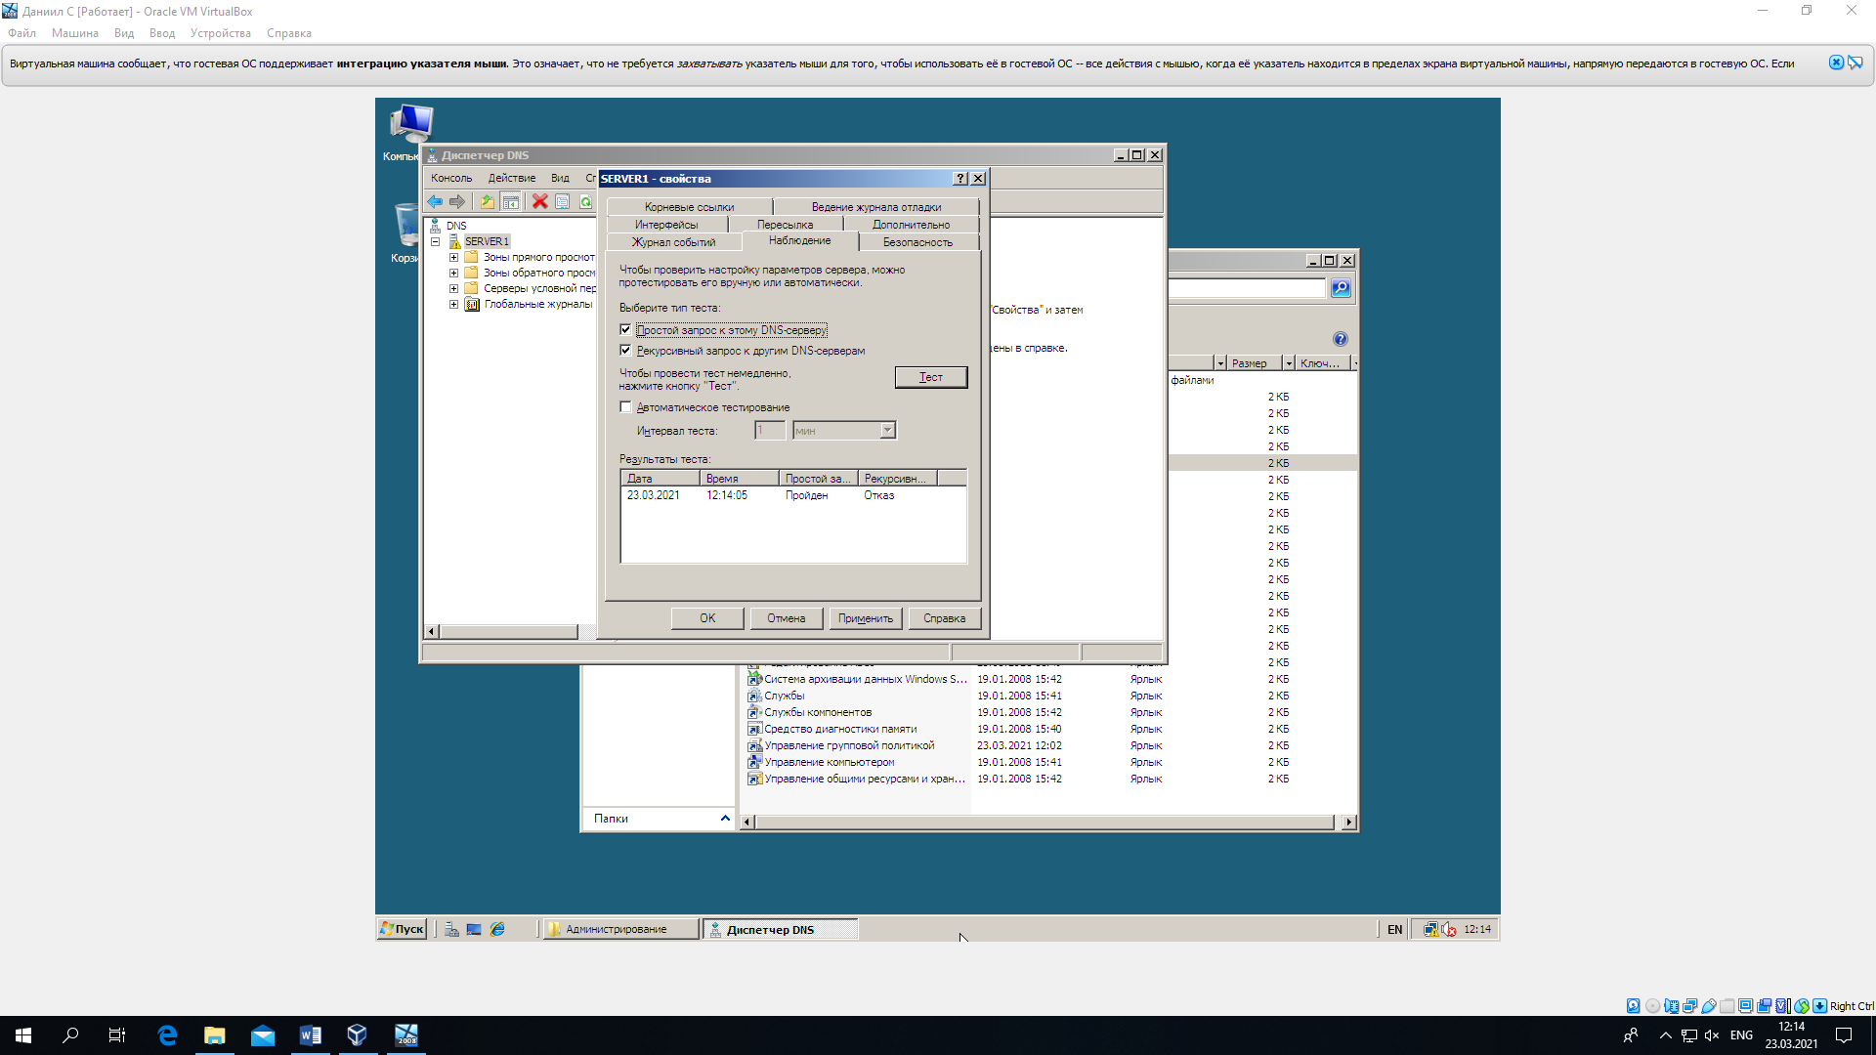

**Задание 5.** Удалить службу Active Directory.

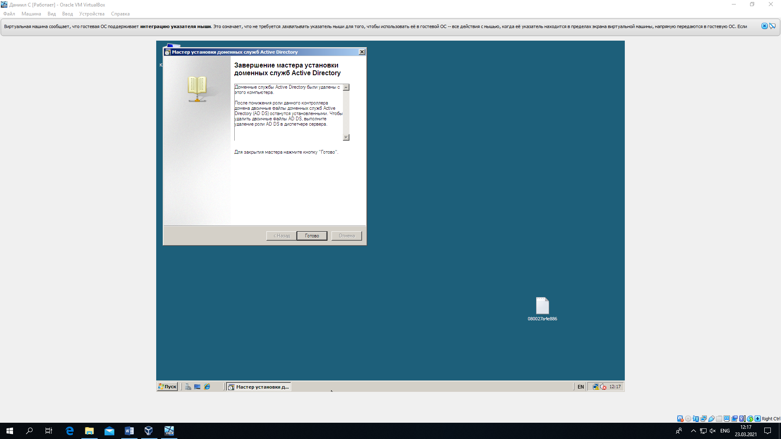

**Указания к выполнению**

Запустите мастер установки и удаления Active Directory Start – Run – dcpromo.

**Самостоятельная работа**

Согласно заданию проекта установите домен с именем faculty.ru, где контроллером домена является server.faculty.ru, IP-адрес которого 192.168.1.1.

* + Отразите в отчее с помощью скриншотов все этапы установки.

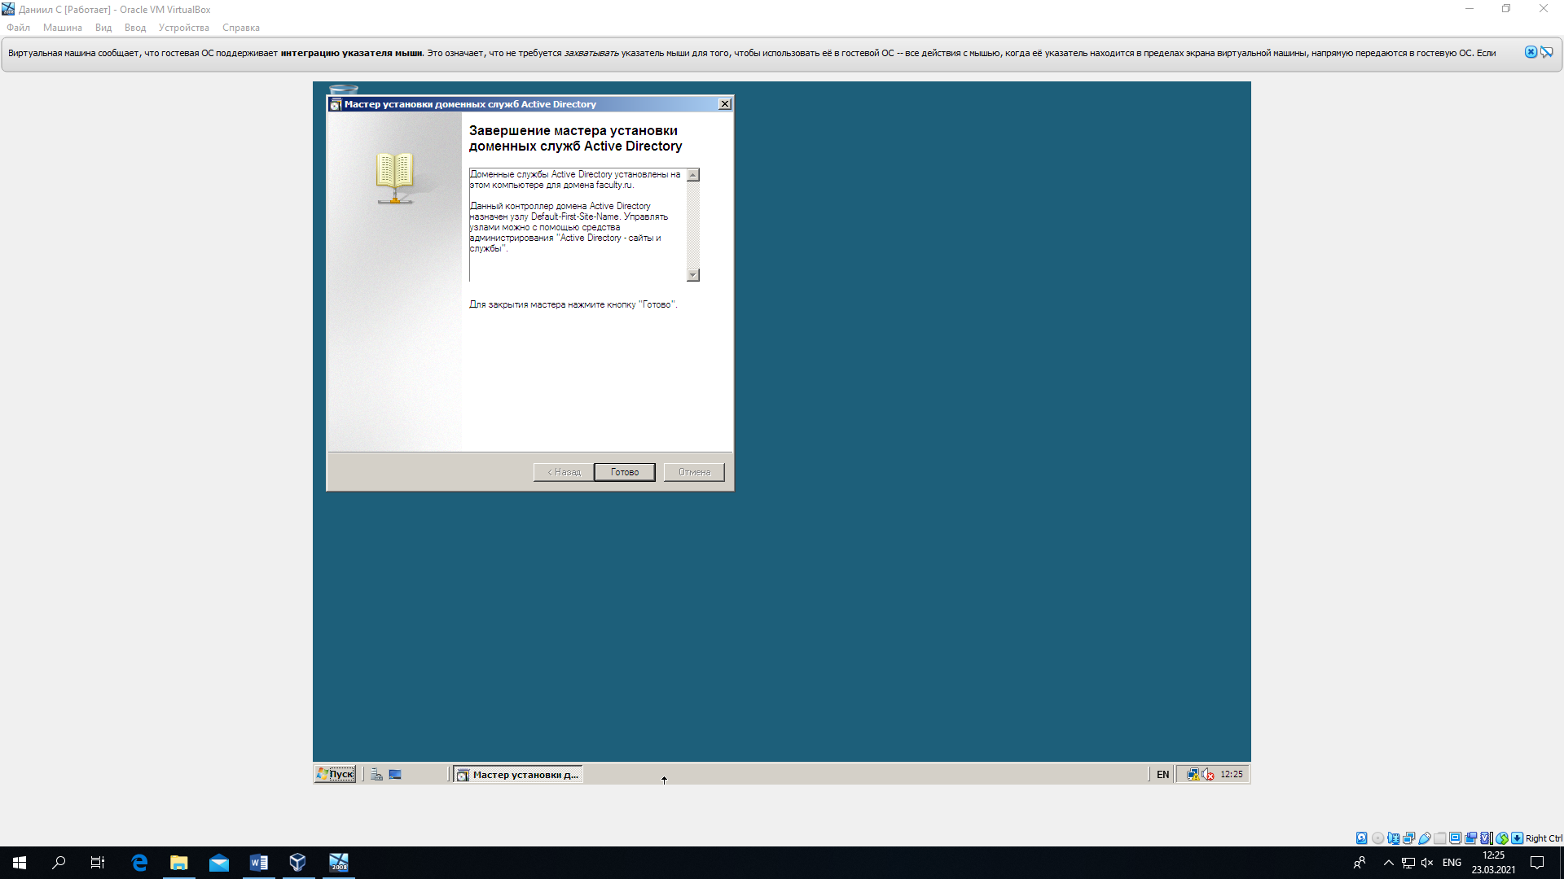

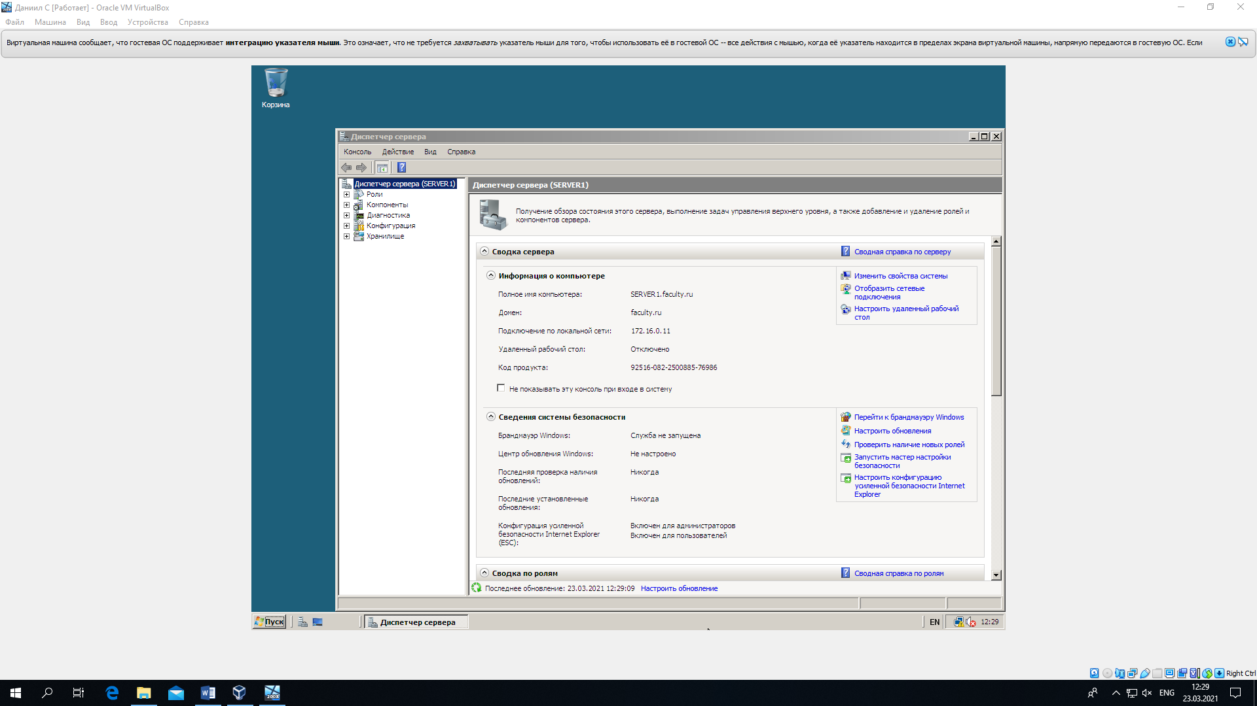

**Контрольные вопросы**

1. Опишите различия между рабочей группой и доменом.

Главное отличие домена от рабочей группы заключается в том, каким образом в сетевой инфраструктуре первого и второго типа реализуется управление ресурсами. Так, для домашних сетей, где не предполагается особенно интенсивного обмена данными, характерно использование рабочих групп.

1. Каково основное различие между ОС Windows 7 и Windows Server 2008?
2. Возможно ли создать домен в сети, где все компьютеры сети работают под управлением ОС Windows 7?
3. Дайте определение контроллера домена.
4. Перечислите известные Вам встроенные учетные записи пользователей и групп пользователей домена и опишите их назначение.
5. Что означает термин «изолированный» сервер?
6. Опишите различия между рабочей группой и доменом.
7. Почему встроенная учетная запись Guest (Гость), как правило, бывает отключена?